**EXMO. SR. PRESIDENTE DA CÂMARA MUNICIPAL DE SUMARÉ**

**Indico** ao Exmo. Sr. Prefeito, e este ao departamento competente no sentido de se realizar devidamente **a retirada de galhos de poda de árvore,** da **Rua Abraão Antônio** em frente aos números 50 e 70, no **Parque Franceschini** neste município.

A indicação se faz necessárias, pois há um acumulo no local de entulho de resto de poda que estão colocados na calçada, atrapalhando o tráfego de pedestres, que acabam por não pode utilizar a calçada do local.

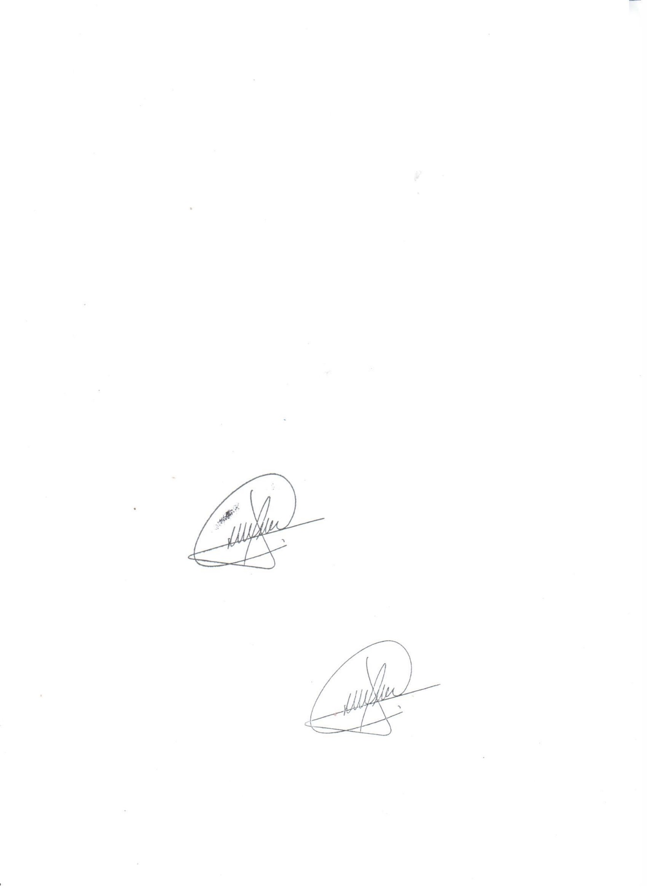

**CLAUDIO MESKAN**

**Vereador**